Bik pasme šarole »FERMIN«

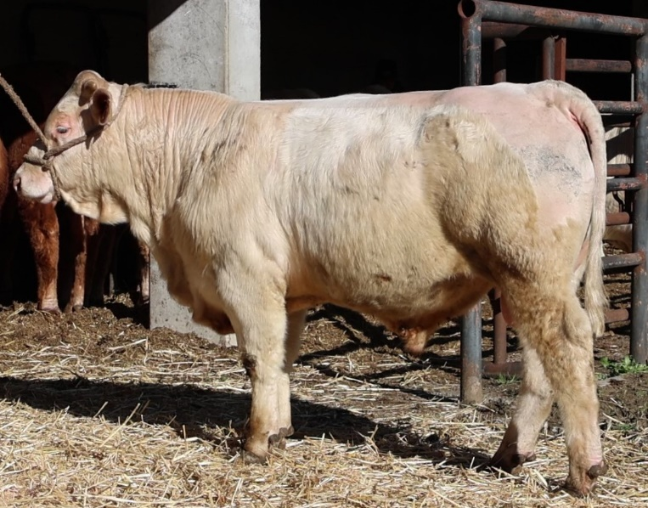
SI 76017636 FERMIN, roj.: 20.02.2025, rej.: Milena Marolt, Krnica, kat.: PP-V

V rodovniku bika Fermina prevladujejo slovenski, francoski in nemški biki. Predvsem v prvih mesecih rasti je dosegal nadpovprečne priraste. Kasneje je priraščal nekaj manj. Komisija ga je določila kot primernega za naravni pripust. Bik je v vzrejnem tipu.

Masa na dan (kg) |  |  |  |  | Prirast (g/dan) |  |  |  | Test
Roj. | 90 | 210 | 240 | 365 | 0-90 | 0-210 | 90-210 | 0-365 | 240-365
50 | 167 | 319 | 352 | 490 | 1299 | 1281 | 1268 | 1205 | 1103

Lastnosti zunanjosti
Omišičenost | 66
Velikost skeleta | 70
Pasemske lastnosti | 70
Funkcionalne lastnosti | 68

